DECOUPE PLASMA
POUR UNE QUALITÉ DE DÉCOUPE DES MÉTAUX INÉGALÉE
Elettro C.F., fabricant de systèmes de découpe plasma, a breveté un système innovant permettant d'obtenir des coupes de haute qualité grâce à la synergie des différents paramètres de traitement. La mesure mobile avec l'appareil de mesure de surface HANDYSURF+ permet de contrôler précisément la qualité de la surface de coupe dans différentes conditions et configurations.

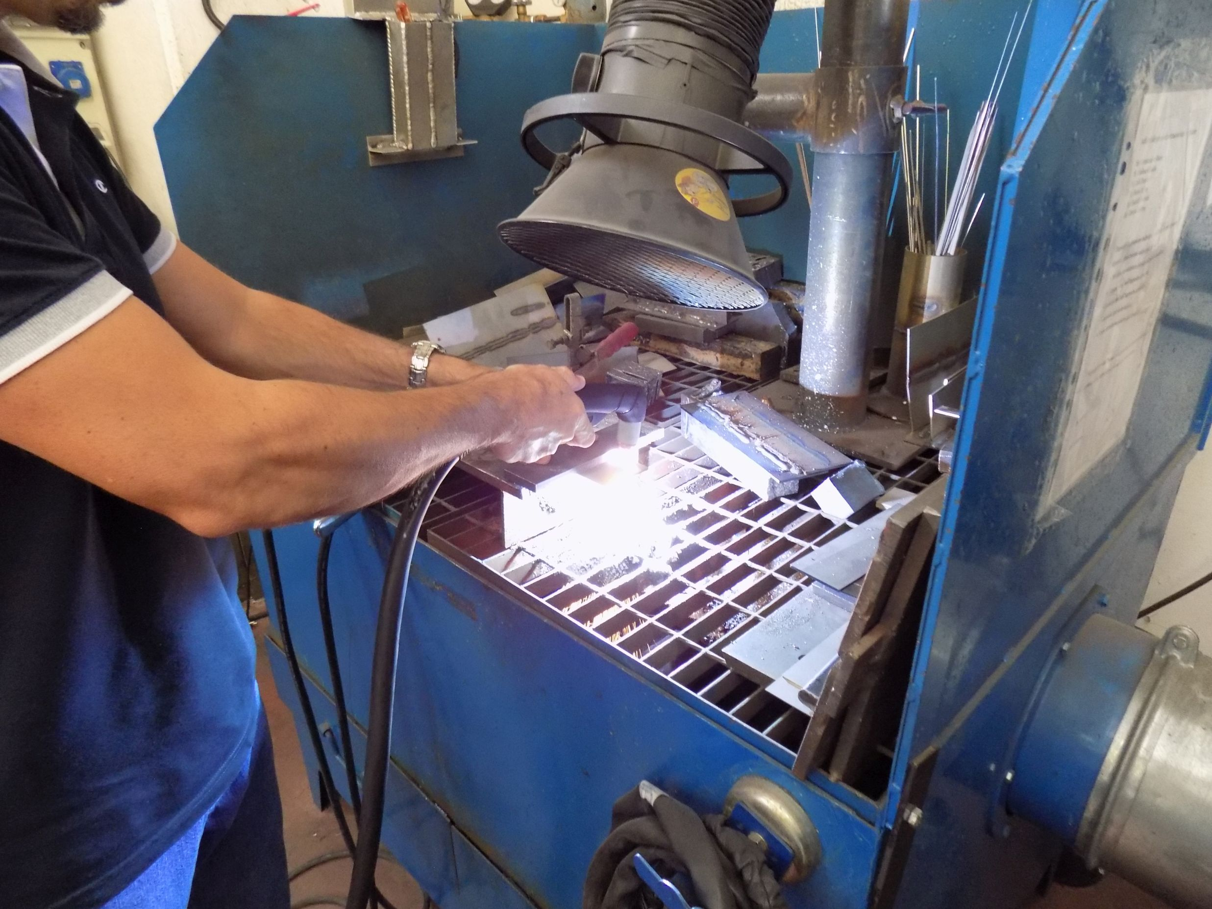
Avec l'appareil de mesure de surface mobile HANDYSURF+, Elettro C.F. a choisi de contrôler précisément la qualité de la surface de coupe dans différentes conditions et configurations.
Cette société italienne installée dans la région de Bologne, développe depuis près de 50 ans des générateurs pour le soudage à l'arc et la découpe plasma et a breveté un système innovant permettant d'obtenir des coupes de haute qualité grâce à la synergie des différents paramètres de traitement.
La découpe plasma utilise un faisceau de plasma, ou gaz ionisé, comme source de chaleur à très haute vitesse et température. En utilisant le plasma, l'acier et d'autres métaux peuvent être coupés rapidement et avec précision. Le plasma synergique d'Elettro C.F., breveté en 2019, offre une qualité sans précédent par rapport à un système de découpe plasma conventionnel.
« Aujourd'hui, nos produits sont capables d'effectuer des coupes propres et de meilleure qualité en tenant compte des propriétés physiques, mécaniques et structurelles des composants qui font partie de la lance de coupe », explique Fabrizio Castaldi, directeur technique d'Elettro C.F. - « Une torche plasma peut être équipée de différentes buses spécifiques aux différents types d'usinage, ce qui peut influencer les caractéristiques de l'arc plasma et donc la qualité de la surface ».
Puisque le résultat de coupe dépend de différentes variables, les activités de recherche et développement d'Elettro C.F. se concentrent sur l'identification des meilleures combinaisons de paramètres d'usinage et le développement de nouveaux composants. Pour chaque configuration, des essais de coupe sont donc effectués avec différents paramètres tandis que la qualité de la surface est mesurée.
Nous cherchions un instrument capable d'évaluer avec précision la surface de coupe
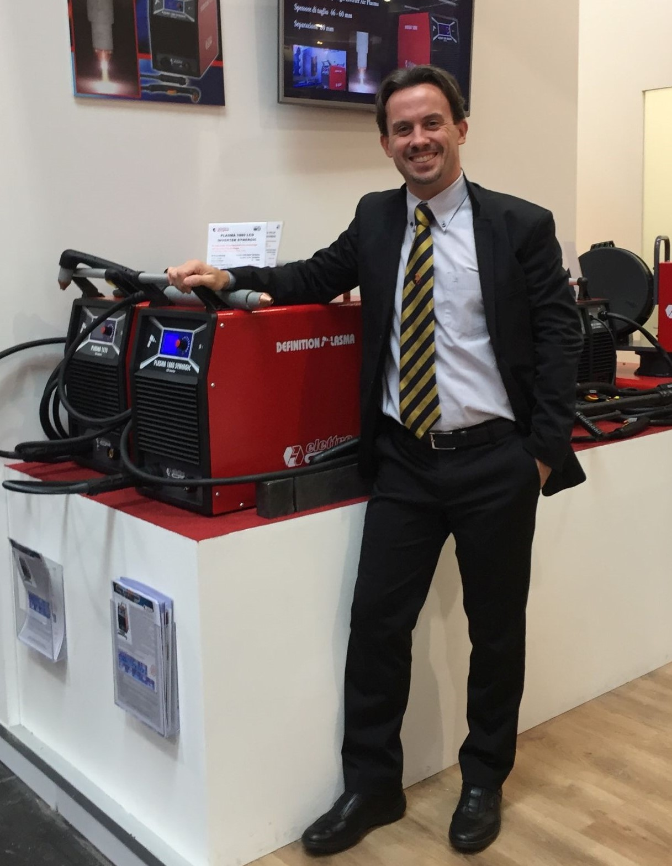
« L'augmentation de la qualité a rapidement rendu impossible la vision à l'œil nu les différences entre les différents tests. C'est pourquoi nous avions besoin d'un appareil de mesure capable de contrôler précisément la qualité des coupes dans différentes conditions et configurations », explique le directeur technique. Ces exigences ont mené Elettro C.F. à rechercher un instrument capable d'évaluer avec précision la surface de coupe. Il était également important qu'il puisse être déplacé directement jusqu'au point de coupe et être utilisé facilement, même avec des pièces particulièrement encombrantes.
En commençant par la lecture des paramètres ISO qui définissent les valeurs de rugosité spécifiques pour les coupes de haute qualité, Fabrizio Castaldi a mené une étude de marché début 2019. Après avoir évalué plusieurs solutions sur le marché, il a opté pour une solution d'ACCRETECH.« Je n'avais jamais utilisé de rugosimètre auparavant, et je ne savais donc pas vraiment quel type d'instrument chercher. C'est pourquoi j'ai contacté tous les principaux fabricants d'instruments de mesure de surface et ACCRETECH m'a proposé la solution la plus convaincante, ainsi que de venir faire un test produit sur site. »
Une navigation très intuitive utilisable par tous les opérateurs
Elettro C.F. a été convaincu par la gamme de rugosimètres portables HANDYSURF+, avec lesquels les mesures peuvent également être effectuées rapidement, facilement et précisément directement en production. L'écran avec un menu de navigation extrêmement intuitif permet à chaque employé de la production de contrôler des paramètres de surface importants sans connaissances particulières en matière de mesure.
« En plus de son excellente maniabilité et de sa facilité d'utilisation, HANDYSURF+ offre des fonctionnalités supplémentaires très intéressantes, telles que la possibilité de le connecter à un PC et le logiciel inclus qui en fait une petite station de mesure mobile avec tout ce dont nous avons besoin, » explique M.Castaldi. « De plus, l'employé d'ACCRETECH m'a fait une démonstration rapide de l'application. Nous avons fait les tests ensemble et tout cela a été décisif dans la sélection - tout comme le fait que la configuration choisie avait aussi le meilleur prix par rapport à la concurrence. »
Avec l'introduction du rugosimètre portable HANDYSURF+, il est devenu beaucoup plus facile pour Elettro C.F. de déterminer la configuration idéale pour obtenir les meilleurs résultats. Le paramètre de référence pour les essais est la rugosité moyenne (Ra). Plus exactement, les employés reconnaissent les variations de rugosité de la surface de coupe à mesure que les variables individuelles changent. « Aujourd'hui, nous apportons des changements minimes à nos tests de produits, ce qui conduit à des améliorations de plus en plus mineures par rapport aux normes. Sans un outil pratique et précis pour certifier les résultats obtenus, ces améliorations n'auraient pas été possibles », poursuit le directeur technique. « Même les plus petites déviations sont d'une grande importance, d'autant plus qu'elles nous permettent de comprendre immédiatement si nous allons dans la bonne direction. »
Prouver la supériorité de sa qualité au niveau international
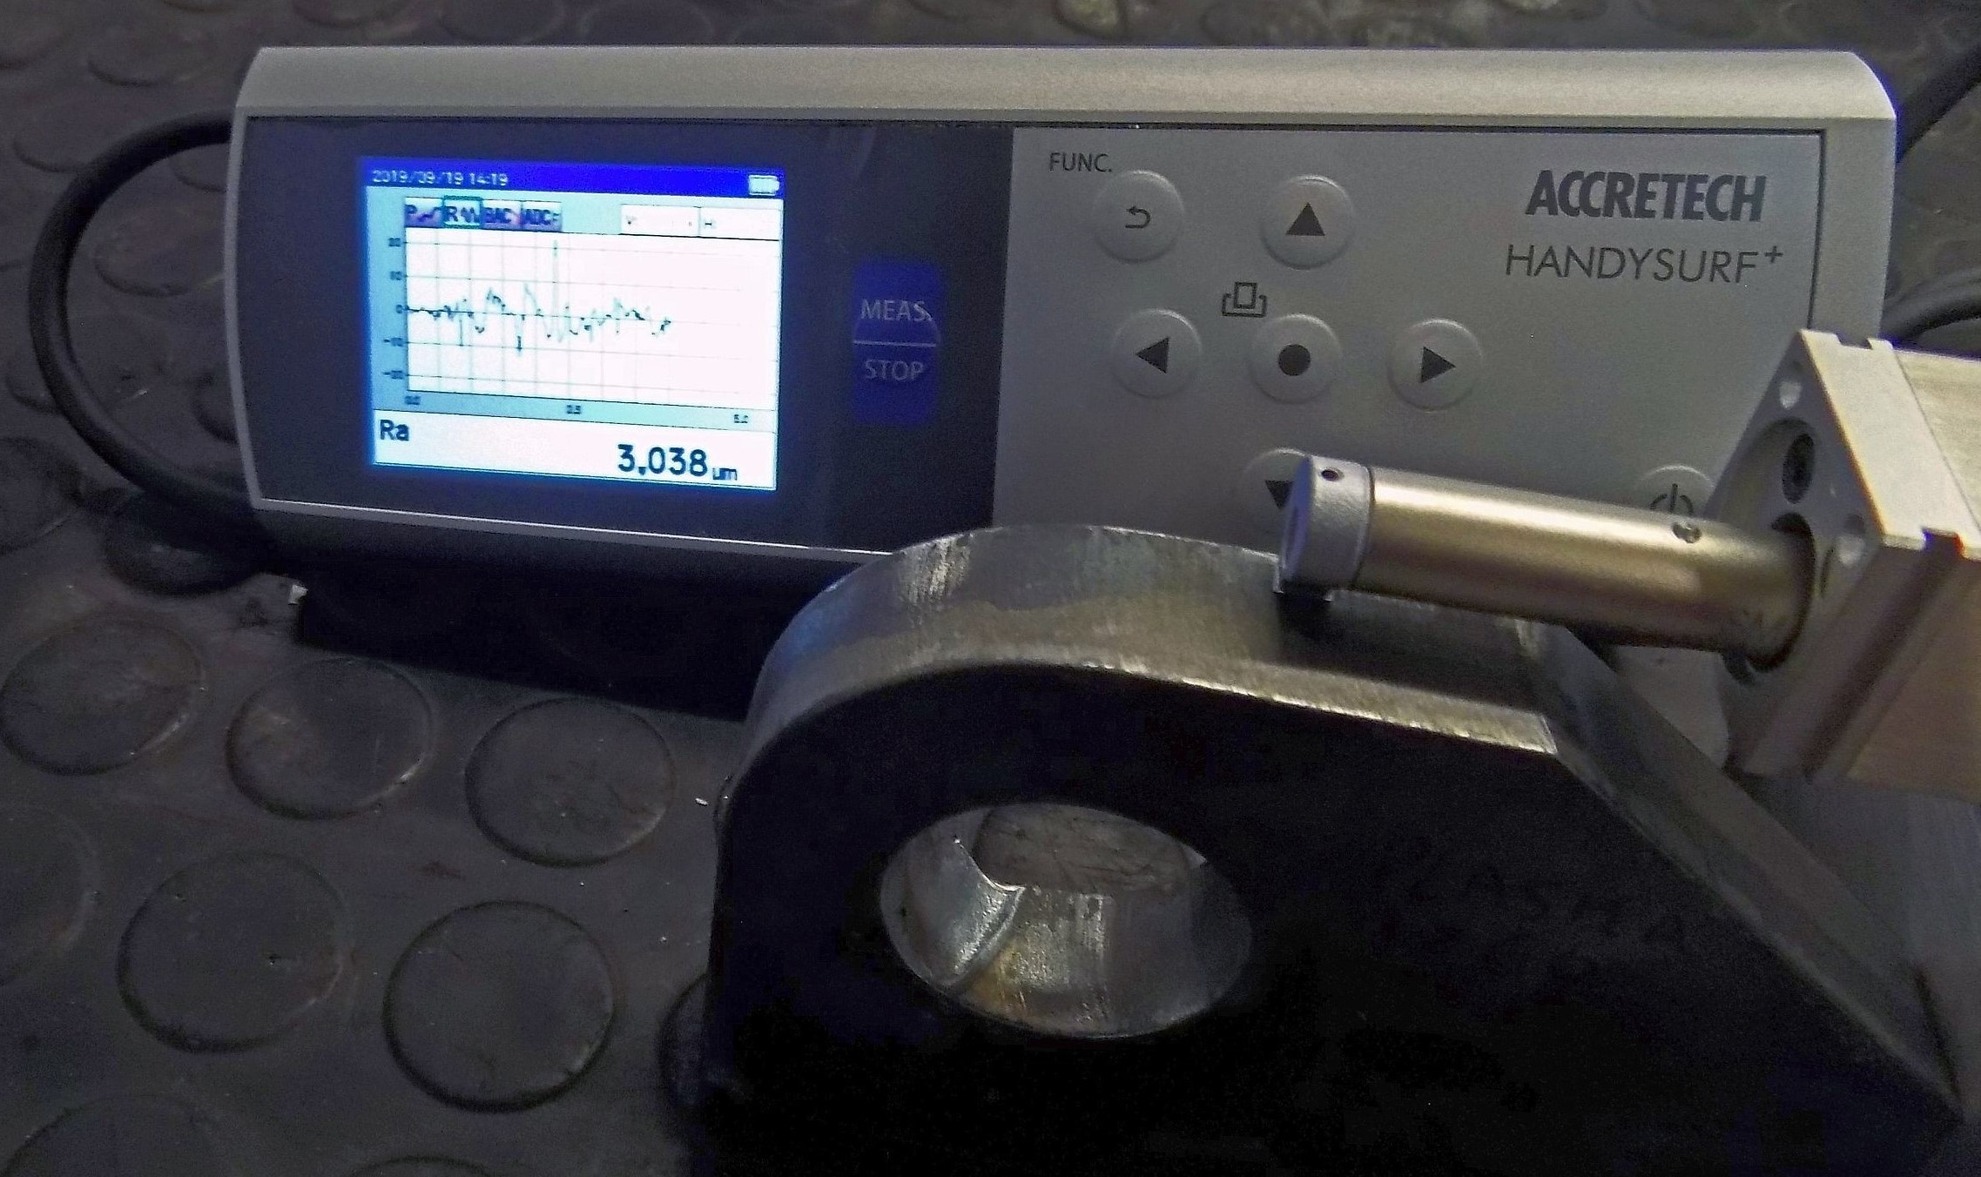
Grâce au rugosimètre, Elettro peut démontrer la supériorité de sa qualité de découpes sur la base de données objectives et se démarquer ainsi de la concurrence nationale et internationale.
L'exigence de la qualité s'accroît sur le marché de la découpe au plasma, car une meilleure qualité de découpe réduit la nécessité d'un traitement ultérieur et donc les coûts. Grâce à l'amélioration significative de sa qualité, Elettro peut maintenir sa bonne place dans un marché de plus en plus exigeant.
Un outil devenu indispensable pour le conseil à la clientèle
Au-delà des tests en laboratoire, il était également important que les clients puissent immédiatement constater l'amélioration de la qualité de coupe pour leurs applications spécifiques. Bien que les systèmes de découpe plasma synergiques contrôlent les paramètres de fonctionnement eux-mêmes, plusieurs variables dépendent de l'utilisateur et des systèmes de mouvement.
Elettro C.F. accompagne ses clients pendant la phase d'assemblage de la découpe plasma sur les bancs de travail et fournit son propre logiciel pour configurer correctement le système complet pour chaque type de traitement selon l'épaisseur, le type de matériau, les dimensions de coupe et les facteurs de fonctionnement.
Dans cette phase, l'utilisation de l'appareil portable ACCRETECH HANDYSURF+ permet au client d'examiner immédiatement les résultats. Le test peut être effectué directement chez le client ou dans les usines d'Elettro C.F.
Fabrizio Castaldi est convaincu que les essais sur site contribuent de manière décisive à persuader le client « La qualité de coupe de nos systèmes nous permet d'atteindre un niveau de qualité comparable à celui de technologies beaucoup plus coûteuses, ce qui étonne beaucoup les clients ! Par conséquent, mesurer les résultats avec le client est un test irréfutable pour surmonter ses réticences ».

Contact:
ACCRETECH (Europe) GmbH
14, Chemin des Clos
F-38240 Meylan
Phone:+33 (476) 04-4080
www.accretech.eu

